Sistema de Estágio Informatizado - SEI
DIAGRAMA DE SEQUÊNCIA

Preparado por | Gustavo Costa Ferreira  Vitor Costa Ferreira  Willian Gonçalves Gontijo | Versão: 1.0
Aprovado por: | Eduardo Habib Bechelane Maia e Willyan Michel Ferreira | 29/08/2015

I – DIAGRAMAS DE SEQUÊNCIA

Caso de uso relacionado
Login
Descrição da ação
O usuário entra na página de login, insere seus dados de identificação e senha e requisita login no sistema. A aplicação primeiramente avalia os dados inseridos, se são coerentes com os esperados. Logo em seguida é iniciado um objeto java e preenchido com as informações inseridas. Então, é checado no banco, as validades das informações do usuário. Logo após, é dado um respaldo ao usuário, podendo ser a opção de redefinir senha, auto cadastro – caso a tentativa de entrar no sistema seja falha-, ou o login sem maiores complicações.
Responsável pela definição | Data da criação
Gustavo Costa Ferreira  Vitor Costa Ferreira  Willian Gonçalves Gontijo | 29/08/2015

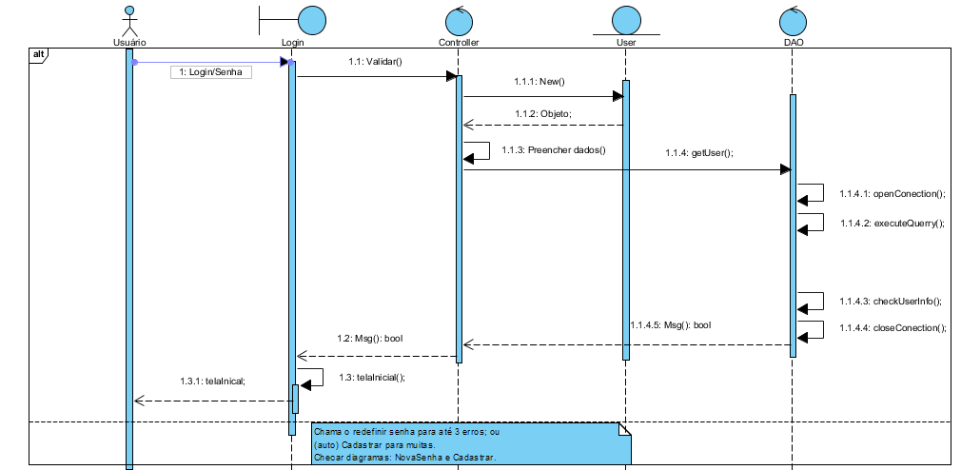

REGISTRO DE ALTERAÇÕES
Data | Modificado por | Descrição da mudança
28/08/2015 | Gustavo Costa Ferreira  Vitor Costa Ferreira  Willian Gonçalves Gontijo | Correções no modelo anteriormente preparado.

Sistema de Estágio Informatizado - SEI
DIAGRAMA DE SEQUÊNCIA

Preparado por | Gustavo Costa Ferreira  Vitor Costa Ferreira  Willian Gonçalves Gontijo | Versão: 1.0
Aprovado por: | Eduardo Habib Bechelane Maia e Willyan Michel Ferreira | 29/08/2015

I – DIAGRAMAS DE SEQUÊNCIA

Caso de uso relacionado
Cadastro
Descrição da ação
O Aluno é o principal responsável por fornecer informações ao sistema. E isso já começa com o cadastro. É o aluno quem se cadastra, a empresa onde irá estagiar e o próprio estágio no sistema. Para realizar um cadastro, o aluno deve inserir as informações exigidas, as quais vão ser avaliadas se estão no formato devido. Logo em seguida é iniciada uma classe java e preenchida com as informações inseridas pelo usuário. Por fim, a nova classe é salva no bando de dados e uma mensagem é retornada até o usuário, para informar sobre o status da tentativa de cadastro.
Responsável pela definição | Data da criação
Gustavo Costa Ferreira  Vitor Costa Ferreira  Willian Gonçalves Gontijo | 29/08/2015

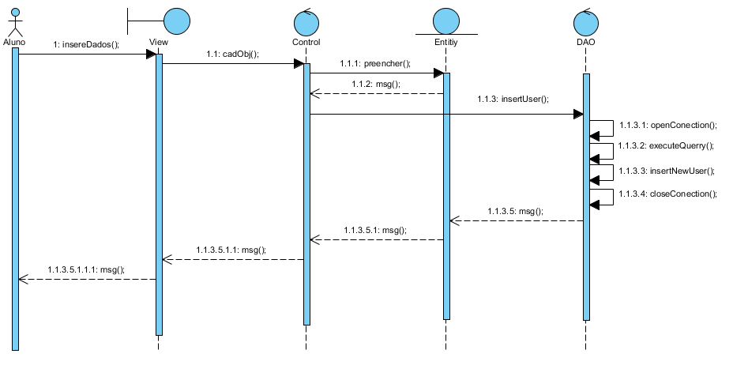

REGISTRO DE ALTERAÇÕES
Data | Modificado por | Descrição da mudança
28/08/2015 | Gustavo Costa Ferreira  Vitor Costa Ferreira  Willian Gonçalves Gontijo | Correções no modelo anteriormente preparado.

Sistema de Estágio Informatizado - SEI
DIAGRAMA DE SEQUÊNCIA

Preparado por | Gustavo Costa Ferreira  Vitor Costa Ferreira  Willian Gonçalves Gontijo | Versão: 1.0
Aprovado por: | Eduardo Habib Bechelane Maia e Willyan Michel Ferreira | 29/08/2015

I – DIAGRAMAS DE SEQUÊNCIA

Caso de uso relacionado
Gerencia Estágio
Descrição da ação
No caso de uso Gerencia Estágio, o administrador do sistema faz uma busca, seguida de alteração nas informações de um estágio. As ações são: O administrador realiza uma busca pelo estágio (verificar o diagrama: Visualiza), então, após escolher o estágio, vai na opção de edição e insere novos dados. Esses dados são tratados e então, através de um objeto java, é enviada uma chamada ao DAO para uma atualização dos dados daquele estágio cadastrado.
Responsável pela definição | Data da criação
Gustavo Costa Ferreira  Vitor Costa Ferreira  Willian Gonçalves Gontijo | 29/08/2015

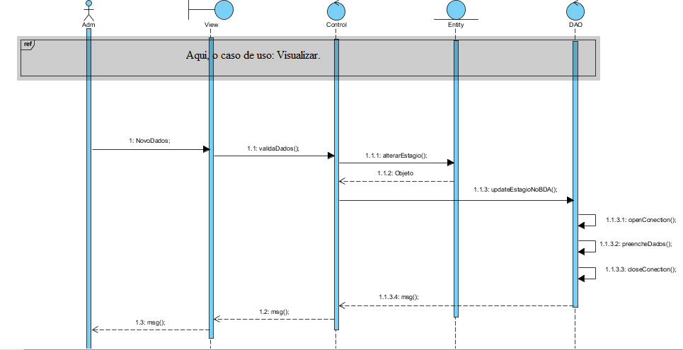

REGISTRO DE ALTERAÇÕES
Data | Modificado por | Descrição da mudança
28/08/2015 | Gustavo Costa Ferreira  Vitor Costa Ferreira  Willian Gonçalves Gontijo | Correções no modelo anteriormente preparado.

Sistema de Estágio Informatizado - SEI
DIAGRAMA DE SEQUÊNCIA

Preparado por | Gustavo Costa Ferreira  Vitor Costa Ferreira  Willian Gonçalves Gontijo | Versão: 1.0
Aprovado por: | Eduardo Habib Bechelane Maia e Willyan Michel Ferreira | 29/08/2015

I – DIAGRAMAS DE SEQUÊNCIA

Caso de uso relacionado
Valida Aluno
Descrição da ação
O administrador é um mediador, validando novos usuários no sistema. Para isso, em sua página inicial, são apresentadas notificações de novos cadastros para serem avaliados. É também fornecida as opções de validar ou rejeitar a requisição do novo usuário. Para ambos os casos é enviado ao sistema a resposta do administrador, então, o sistema processa essa resposta, inicia um objeto java, envia ao DAO e é feita um update na qualificação do novo user no sistema. Logo em seguida as notificações para o adm são descartadas.
Responsável pela definição | Data da criação
Gustavo Costa Ferreira  Vitor Costa Ferreira  Willian Gonçalves Gontijo | 29/08/2015

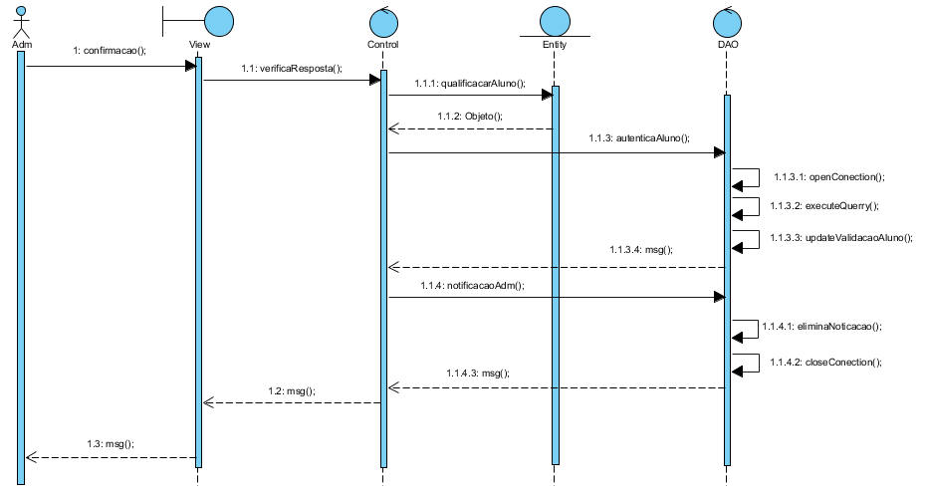

REGISTRO DE ALTERAÇÕES
Data | Modificado por | Descrição da mudança
28/08/2015 | Gustavo Costa Ferreira  Vitor Costa Ferreira  Willian Gonçalves Gontijo | Correções no modelo anteriormente preparado.

Sistema de Estágio Informatizado - SEI
DIAGRAMA DE SEQUÊNCIA

Preparado por | Gustavo Costa Ferreira  Vitor Costa Ferreira  Willian Gonçalves Gontijo | Versão: 1.0
Aprovado por: | Eduardo Habib Bechelane Maia e Willyan Michel Ferreira | 29/08/2015

I – DIAGRAMAS DE SEQUÊNCIA

Caso de uso relacionado
Emitir Relatório
Descrição da ação
Usuários, comumente precisam expedir relatórios. No SEI, para isso o usuário precisa requerer a emissão do relatório, o sistema precisa tratar essa requisição e então chamar um novo objeto (relatório) à ser preenchido com informações do banco, as quais são coletadas e inseridas pelo DAO. Ao final desse processo, um objeto pronto para ser expedido é gerado e retornado até a camada Control, a qual irá preparar o download do relatório, e em seguida, enviar uma mensagem que irá chegar até o usuário para mostrar um parecer sobre as ações executadas.
Responsável pela definição | Data da criação
Gustavo Costa Ferreira  Vitor Costa Ferreira  Willian Gonçalves Gontijo | 29/08/2015

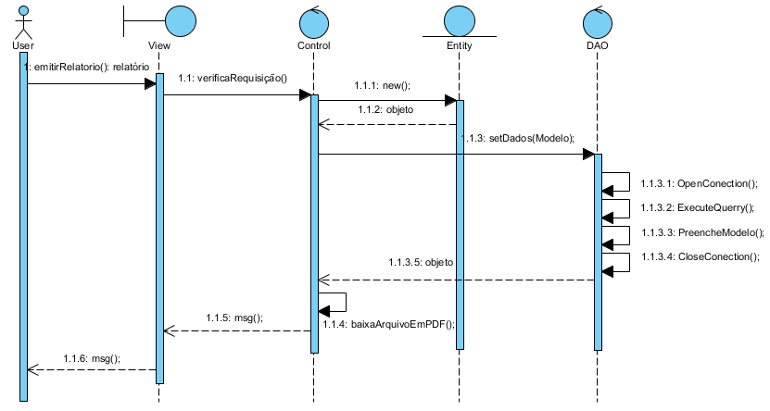

REGISTRO DE ALTERAÇÕES
Data | Modificado por | Descrição da mudança
28/08/2015 | Gustavo Costa Ferreira  Vitor Costa Ferreira  Willian Gonçalves Gontijo | Correções no modelo anteriormente preparado.

Sistema de Estágio Informatizado - SEI
DIAGRAMA DE SEQUÊNCIA

Preparado por | Gustavo Costa Ferreira  Vitor Costa Ferreira  Willian Gonçalves Gontijo | Versão: 1.0
Aprovado por: | Eduardo Habib Bechelane Maia e Willyan Michel Ferreira | 29/08/2015

I – DIAGRAMAS DE SEQUÊNCIA

Caso de uso relacionado
Preencher Formulário
Descrição da ação
Eventualmente é necessário escrever formulários ao longo do estágio. As etapas percorridas por um usuário para a preparação de um formulário começam com a inserção de informação na tela do formulário. Em seguida o sistema teste a validade dessas informações e aciona uma classe java. No DAO, essa classe Formulário é preenchida com as informações anteriormente inseridas e então o formulário é salvo no banco. Por fim, é enviada uma mensagem de retorno até usuário sobre o status de retorno das ações excetuadas.
Responsável pela definição | Data da criação
Gustavo Costa Ferreira  Vitor Costa Ferreira  Willian Gonçalves Gontijo | 29/08/2015

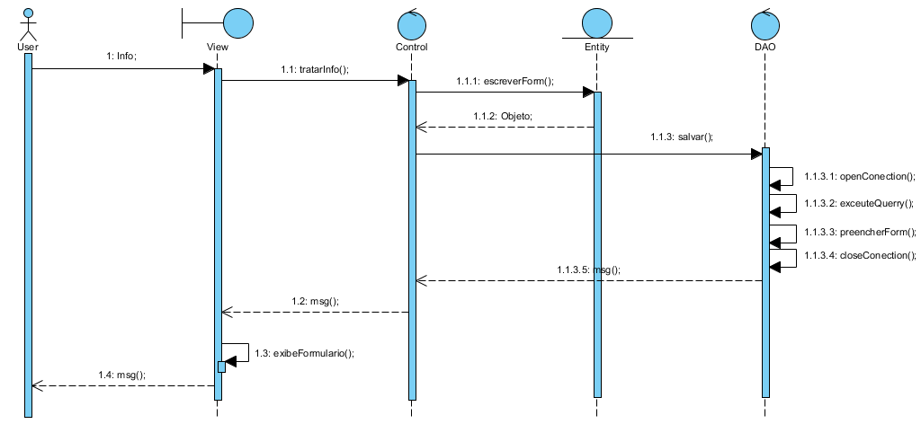

REGISTRO DE ALTERAÇÕES
Data | Modificado por | Descrição da mudança
28/08/2015 | Gustavo Costa Ferreira  Vitor Costa Ferreira  Willian Gonçalves Gontijo | Correções no modelo anteriormente preparado.

Sistema de Estágio Informatizado - SEI
DIAGRAMA DE SEQUÊNCIA

Preparado por | Gustavo Costa Ferreira  Vitor Costa Ferreira  Willian Gonçalves Gontijo | Versão: 1.0
Aprovado por: | Eduardo Habib Bechelane Maia e Willyan Michel Ferreira | 29/08/2015

I – DIAGRAMAS DE SEQUÊNCIA

Caso de uso relacionado
Nova Senha
Descrição da ação
Caso o usuário, após falhar nas tentativas de entrar online no sistema quiser mudar sua senha, é dado a opção do caso de uso: Nova Senha. Nesse, o usuário, após requisitar uma nova senha, é direcionado à uma nova página para a inserção da nova senha. A princípio e realizada a verificação da nova senha, como os critérios de segurança, caracteres, etc. Então, é instanciado um novo objeto com a nova senha e enviado ao DAO. Lá, é inserida a nova senha e mandada volta uma mensagem dizendo se a ação foi realizada ou não.
Responsável pela definição | Data da criação
Gustavo Costa Ferreira  Vitor Costa Ferreira  Willian Gonçalves Gontijo | 29/08/2015

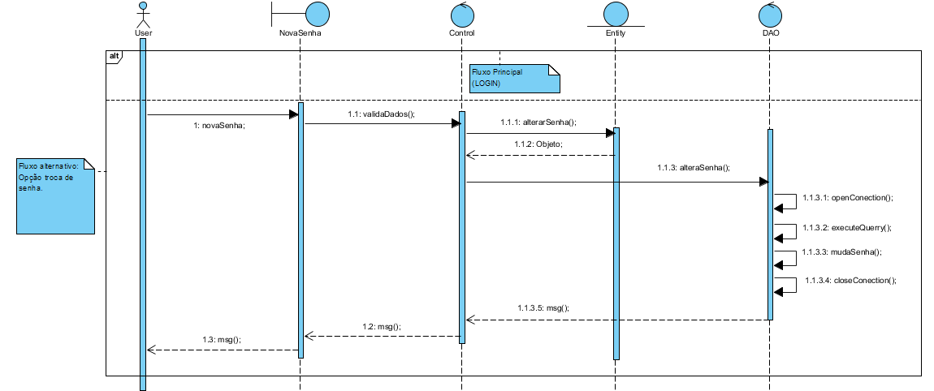

REGISTRO DE ALTERAÇÕES
Data | Modificado por | Descrição da mudança
28/08/2015 | Gustavo Costa Ferreira  Vitor Costa Ferreira  Willian Gonçalves Gontijo | Correções no modelo anteriormente preparado.

Sistema de Estágio Informatizado - SEI
DIAGRAMA DE SEQUÊNCIA

Preparado por | Gustavo Costa Ferreira  Vitor Costa Ferreira  Willian Gonçalves Gontijo | Versão: 1.0
Aprovado por: | Eduardo Habib Bechelane Maia e Willyan Michel Ferreira | 29/08/2015

I – DIAGRAMAS DE SEQUÊNCIA

Caso de uso relacionado
Visualizar
Descrição da ação
Quando há a necessidade de recuperar algum registro do banco de dados e exibido na tela é executado um fluxo onde o usuário requisita uma pesquisa por uma identificação do registro, essa requisição é averiguada, é iniciado um objeto com à ser preenchido com informações pelo DAO e então retornado até a camada View, onde será montada a apresentação das informações para o usuário.
Responsável pela definição | Data da criação
Gustavo Costa Ferreira  Vitor Costa Ferreira  Willian Gonçalves Gontijo | 29/08/2015

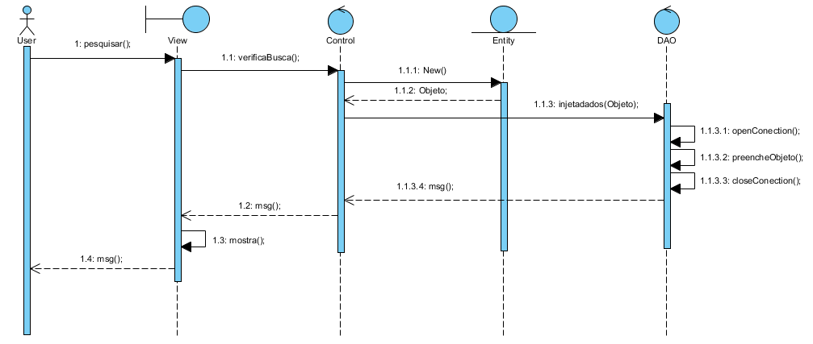

REGISTRO DE ALTERAÇÕES
Data | Modificado por | Descrição da mudança
28/08/2015 | Gustavo Costa Ferreira  Vitor Costa Ferreira  Willian Gonçalves Gontijo | Correções no modelo anteriormente preparado.

Sistema de Estágio Informatizado - SEI
DIAGRAMA DE SEQUÊNCIA

Preparado por | Gustavo Costa Ferreira  Vitor Costa Ferreira  Willian Gonçalves Gontijo | Versão: 1.0
Aprovado por: | Eduardo Habib Bechelane Maia e Willyan Michel Ferreira | 29/08/2015

I – DIAGRAMAS DE SEQUÊNCIA

Caso de uso relacionado
Fluxo Excessão
Descrição da ação
Ao longo da utilização de uma aplicação, podem ocorrer ações mal sucedidas por diversos motivos. Quando isso ocorre, o sistema tem de tomar providências para avisar ao usuário e solucionar esses problemas. Nos casos de uso apresentados, um diagrama de sequência foi sintetizado para tratar erros que eventualmente poderiam ocorrer com esses. Nele, quanto há um problema na execução da ação na camada View ou Control, é parada a aplicação e enviado um aviso às outras camadas da aplicação e então ao usuário informando o ocorrido. Erros em outras camadas continuam a apresentar o mesmo padrão de procedimento para falhas.
Responsável pela definição | Data da criação
Gustavo Costa Ferreira  Vitor Costa Ferreira  Willian Gonçalves Gontijo | 29/08/2015

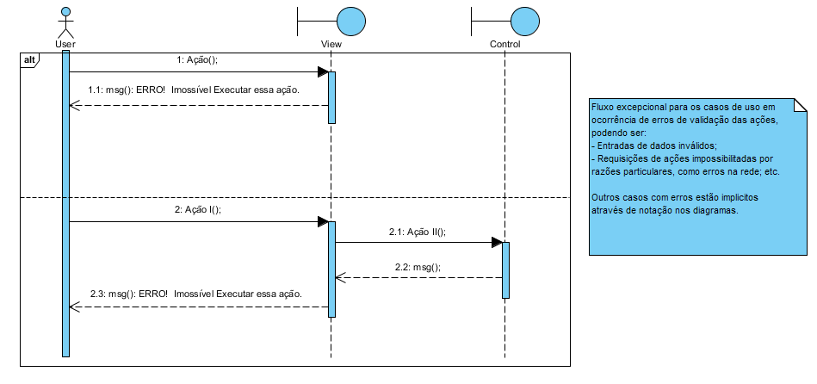

REGISTRO DE ALTERAÇÕES
Data | Modificado por | Descrição da mudança
28/08/2015 | Gustavo Costa Ferreira  Vitor Costa Ferreira  Willian Gonçalves Gontijo | Correções no modelo anteriormente preparado.

